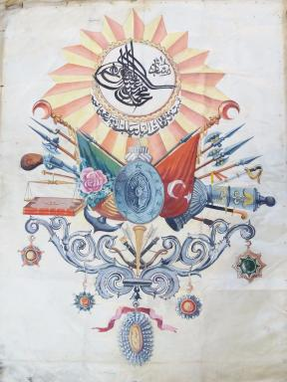 Frédéric Hitzel Historien de l'Empire ottomanChargé de recherche CNRSCentre d'études turques, ottomanes, balkaniques et centrasiatiques (CETOBaC)- École des Hautes Études en Sciences Sociales

Publications

Ouvrages (4)

La Turquie au XXe siècle
Frédéric Hitzel
2023, Guide Belles Lettres des Civilisations, Jean-Noël ROBERT, 9782251453996
Ouvrages
hal-04101866v1
Déchiffrer le passé d'un empire.
Benjamin Lellouch,Elisabetta Borromeo,Frédéric Hitzel
Peeters, 2022, 978-90-429-4367-4
Ouvrages
hal-05571258v1
Histoire des pays d’Islam. De la conquête de Constantinople à l’âge des révolutions.
Pascal Buresi,Mehdi Ghouirgate,Rémy Madinier,Corinne Lefèvre,M’hamed Oualdiet al.
Armand Colin, 2018, Colin U, 978-2-200-61842-1
Ouvrages
halshs-01827062v1
Les Ottomans et le temps
François Georgeon,Frédéric Hitzel
Brill, 49, 2012, The Ottoman Empire and its Heritage. Politics, Society and Economy, Suraiya Faroqhi, Halil Inalcik, Bogaç Ergene, 9789004211322
Ouvrages
hal-03079879v1

Communication dans un congrès (1)

Des ruines au musée. La perception de l'Antiquité par les Ottomans (1784-1884)
Frédéric Hitzel
Du pillage à l'émergence de la conscience patrimoniale, Irini Apostolou; Alessia Zambon, Jun 2017, Athènes, Grèce. pp.221-249
Communication dans un congrès
hal-04101910v1

Article dans une revue (3)

İzmir’den İstanbul’a, Osmanlı İmparatorluğu’nda Fransız Dilindeki Basının Doğuşu
Frédéric Hitzel
Kebikeç, 2022, 53, pp.7-28
Article dans une revue
hal-04101927v1
Avner WISHNITZER, Reading Clocks, Alla Turca. Time and Society in the Late Ottoman Empire, Chicago, The University of Chicago Press, 2015, 273 p. ISBN : 978-0226-257723 Turcica, revue d'études turques, 51 (2020), p. 420-422.
Frédéric Hitzel
2020, pp.420-422. ⟨10.2143/TURC/51.0.3288397⟩
Article dans une revue (compte-rendu de lecture)
hal-03079674v1
Elisabeth A. FRASER, Mediterranean Encounters. Artists Between Europe and the Ottoman Empire, 1774-1839, The Pennsylvania State University Press, 2017, 299 p. ISBN : 978-0271-073200 Turcica, revue d'études turques, 50 (2019), p. 499-502.
Frédéric Hitzel
Turcica : revue d'études turques, 2019
Article dans une revue (compte-rendu de lecture)
hal-03079858v1

